作 者 推 荐
西班牙获奖及畅销小说作家
克拉拉·桑切斯（Clara Sanchez）

作者简介：


克拉拉•桑切斯（Clara Sánchez）在马德里生活，在那里学习西班牙语语言学，并在一所大学任教多年。她已经出版的小说如下：《宝石》（Piedras preciosas）（Debate, 1989）、《夜色依旧》（No es distinta la noche）（Debate, 1990）、《搁浅的宫殿》（El palacio varado）（Debate, 1993）、《这个角度来说》（Desde el mirador）（Alfaguara, 1996）、《日常谜题》（El misterio de todos los días）（Alfaguara, 1999）、《天堂最新消息》（Últimas noticias del Paraíso）（Alfaguara, 2000）、《百万星辰》（Un millón de luces）（Alfaguara, 2004）、《预兆》（Presentimientos）（Alfaguara, 2008）、《柠檬叶的香气》（Lo que esconde tu nombre）（Destino, 2010）、《走进我的生活》（Entra en mi vida）（Destino, 2012）、《天空已回》（El cielo ha vuelto）（Planeta, 2013）、《当光亮起来时》（Cuando llega la luz）（Destino, 2016）。

- 她是西班牙唯一一位获得三项最重要的文学奖的作家——《天堂最新消息》获阿尔法瓜拉总理奖（the Premio Alfaguara）、《柠檬叶的香气》获纳达尔总理奖（the Premio Nadal），《天空已回》获普拉内塔总理奖（the Premio Planeta）。
- 她的书已被译成二十种语言，仅在意大利就销售超过200万册。
- 她是“全世界最著名的西班牙作家”。

“全世界最著名的西班牙作家”。
----《晚邮报》（Corriere delle Sera）

“克拉拉•桑切斯的故事深入人心，既赢得了奖项的认可，也获得了读者的心。”
----《共和报》（La Repubblica）

“就像马德里上空的云朵一样，克拉拉·桑切斯极为成功的小说连续数月，甚至数年雄踞榜首。”
----《晚邮报》（Corriere delle Sera）

作品列表：

《沉默的爱人》，El amante silencioso- ‘The Silent Lover’ (2018)
《当光亮起来时》，Cuando llega la luz - ‘When the Light Comes’ (2016)
《天空已回》，El cielo ha vuelto - ‘The Sky Has Returned’ (2013)
《走进我的生活》，Entra en mi vida - ‘Come into My Life’ (2012)
《柠檬叶的香气》，Lo que esconde tu nombre - ‘The Scent of Lemon Leaves’ (2010)
《预兆》，Presentimientos - ‘Forebodings’ (2008)
《百万星辰》，Un millón de luces - ‘A Million Lights’ (2004)
《天堂最新消息》，Últimas noticias del Paraíso - ‘Latest News from Paradise’ (2000)
《日常谜题》，El misterio de todos los días - ‘Every Day’s Mystery’ (1999)
《这个角度来说》，Desde el mirador - ‘From the Viewpoint’ (1996)
《搁浅的宫殿》，El palacio varado - ‘The Stranded Palace’ (1993)
《夜色依旧》，No es distinta la noche - ‘The Night Is No Different’ (1990)
《宝石》，Piedras preciosas - ‘Precious Stones’ (1989)

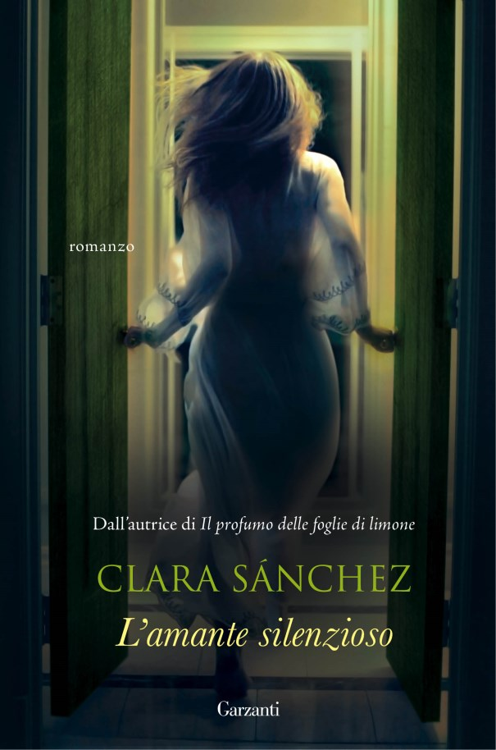
中文书名：《沉默的爱人》
英文书名：THE SILENT LOVER
西语书名：El amante silencioso
作 者：Clara Sanche
出 版 社：Planeta
代理公司：ANA London/ANA/Jackie Huang
页 数：待定
出版时间：2019年2月
代理地区：中国大陆、台湾
审读资料：电子稿
类 型：文学

内容简介：

在《沉默的爱人》一书中，畅销作家克拉拉•桑切斯重新审视了贯穿她写作事业的主题——我们不是我们表面看上去的那样。桑切斯探索了我们通过工作、爱情和家庭保持的情感力量，而心理操纵正位于这个舞台的中心。我们所爱的人使我们一叶障目，使我们看得见眼前的大树，却看不见森林，阻挡了我们的理智，甚至达到极端不可思议的地步。这种情感力量在群体中得到最充分的表现：我们迫切需要被爱、被接受、被珍视、属于某物，并成为部落中的一员。而这正是邪教发展所需要的。

作者在蒙巴萨城和内罗毕的外交世界游历多年，这为作者关于阴谋和发现的故事提供了灵感，在炎炎烈日和令人窒息的高温下，在这些地方，奢华与贫穷、梦想与幻灭并存。在这样的地方，任何人都可能成为反派或英雄，天使或魔鬼。伊莎贝拉，一个来自马德里的年轻姑娘，来到肯尼亚，她到此的任务是引诱伊齐基尔（Ezequiel），把他从一个名为“人道主义秩序”的神秘教派中解救出来。伊齐基尔多年前就加入了人道主义秩序，并与家人断绝了一切联系。但是，和以往一样，在桑切斯的世界中，一切都不是表面上的样子，伊莎贝尔很快就被卷入由真相和谎言交织的网中，在那里，善恶将无法分辨。伊莎贝尔能成功拯救伊齐基尔和她自己吗？

谢谢您的阅读！
请将反馈信息发至：黄家坤（ Jackie Huang）
安德鲁·纳伯格联合国际有限公司北京代表处
北京市海淀区中关村大街甲59号中国人民大学文化大厦1705室
邮编：100872
电话：010-82504106
传真：010-82504200
Email：JHuang@nurnberg.com.cn
网址：http://www.nurnberg.com.cn
微博：http://weibo.com/nurnberg
豆瓣小站：http://site.douban.com/110577/
微信订阅号：ANABJ2002

